**微信小程序**·**云开发备忘录**

最近更新：7/14/2021

**后端**

APP： pub—从PLC采集数据，通过MQTT(localhost)发送到sub

sub—接受pub发送的数据，通过HTTPS API发送到云端

mini-app—从云端获取数据并且展示

数据：采集频率—pub会采集PLC的实时数据，并通过LIFO的形式进行存储

发送频率—发送频率完全是由HTTPS API的速率决定

1. 若决定不使用国内服务器(使用外国服务器)，需要在小程序设置中勾选“不校验合法域名、web-view(业务域名)、TSL版本以及HTTPS证书”。勾选后即可在小程序中直接使用API发送HTTPS请求数据。
2. 若决定使用服务器，以下是云开发和传统服务器的对比：

|  |  |  |
| --- | --- | --- |
|  | 云开发 | 传统服务器 |
| 部署 | 不需 | 需要 |
| 域名 | 不需 | 需要 |
| 备案 | 不需 | 需要 |
| HTTPS | 不需 | 需要 |

1. 云开发服务注册独立于小程序注册，需要实名制。可通过个人，企业等渠道注册。
2. 云开发付费细则,目前使用的是特惠基础版1，有一天5万的数据库读操作：

|  |  |  |  |  |  |  |  |  |
| --- | --- | --- | --- | --- | --- | --- | --- | --- |
| **分类** | **参数** | **免费版** | **特惠基础版 1** | **基础版 2** | **专业版 1** | **专业版 2** | **专业版 3** | **旗舰版 1** |
| 存储 | 容量 | 5GB | 8GB | 10GB | 50GB | 100GB | 300GB | 500GB |
|  | 下载操作次数 | 2000/月 | 10万/月 | 200万/月 | 750万/月 | 1500万/月 | 2500万/月 | 3750万/月 |
|  | 上传操作次数 | 1000/月 | 5万/月 | 100万/月 | 300万/月 | 600万/月 | 1000万/月 | 1500万/月 |
|  | [CDN回源流量note](https://developers.weixin.qq.com/miniprogram/dev/wxcloud/billing/quota.html#quota_footnote_cdn_origin) | 1GB/月 | 2GB/月 | 10GB/月 | 50GB/月 | 150GB/月 | 300GB/月 | 500GB/月 |
| CDN | [CDN流量note](https://developers.weixin.qq.com/miniprogram/dev/wxcloud/billing/quota.html#quota_footnote_cdn) | 1GB/月 | 2GB/月 | 25GB/月 | 50GB/月 | 150GB/月 | 300GB/月 | 500GB/月 |
| 云函数 | [资源使用量GBsnote](https://developers.weixin.qq.com/miniprogram/dev/wxcloud/billing/quota.html#quota_footnote_gbs) | 1000/月 | 1万/月 | 20万/月 | 40万/月 | 150万/月 | 300万/月 | 400万/月 |
|  | 外网出流量 | 1GB/月 | 1GB/月 | 3GB/月 | 5GB/月 | 10GB/月 | 20GB/月 | 25GB/月 |
|  | 云函数数量 | 10个 | 50个 | 80个 | 100个 | 100个 | 100个 | 150个 |
| 数据库 | 容量 | 2GB | 2GB | 3GB | 5GB | 10GB | 20GB | 10GB |
|  | [同时连接数note](https://developers.weixin.qq.com/miniprogram/dev/wxcloud/billing/quota.html#quota_footnote_db) | 5 | 20 | 50 | 100 | 200 | 300 | 400 |
|  | 读操作数 | 500/天 | 5万/天 | 25万/天 | 50万/天 | 150万/天 | 300万/天 | 500万/天 |
|  | 写操作数 | 300/天 | 3万/天 | 15万/天 | 30万/天 | 100万/天 | 200万/天 | 300万/天 |
|  | 集合限制 | 15个 | 50个 | 150个 | 200个 | 300个 | 400个 | 400个 |
| 总价 |  | 免费 | 6.9元/月 | 30 元/月 | 104 元/月 | 390 元/月 | 690 元/月 | 860 元/月 |

1. 每次使用HTTPS写入数据库时需要access_token，申请一次的access_token两小时有效，过期后需要重新请求，过渡期5分钟，期间新旧access_token都有效。在西门子Industrial Edge Devices同时运行多个程序需要通过databus实时更新最新的access_token。当一个新程序请求access_token时，新生成的access_token会覆盖之前已经在其他运行程序使用的access_token。
2. 导入云数据库的两种方式：
   1. 适用一次导入大批数据。先上传文件到云存储，再从云存储导入json或者csv文件。
   2. 适用多批次添加中小量数据。封装一系列HTTPS POST请求。使用databaseCollectionAdd新建一个集合；使用databaseAdd插入一条或多条数据。

**前端**

1. 前端需要注意全局变量需要通过setData函数来改变，且setData函数只能改变全局变量，无法独立改变变量中的一个单独对象。
2. 建议通过使用回调函数的方法解决异步写入。该条同样适用于后端程序。
3. 可以通过wx.showLoading和wx.hideLoading来覆盖全页，将mask参数设置为true，使得用户无法在页面加载时与页面互动。提高用户的使用体验。
4. 尽量减轻小程序的运算量以避免设备过热。

**ECharts**

1. ECharts桑吉图只支持单方向的流向。比如，图表Option的links变量里不能同时有如下两个object。

  {"source": "Coal", "target": "Solid", "value": 75.571},

  {"source": "Solid", "target": "Coal", "value": 90.571},

1. 定义桑吉图数据的最小时间单位为“日”，用户可选择按照“日”，“月”，“自定义时间框”来选择数据量。
2. 在外国需要考虑夏令时所导致的datetime不一致现象。
3. 在数据库里面的每一个collection都需要独立授权，具体如何勾选请见下图。若需要更灵活的权限，请自定义授权。

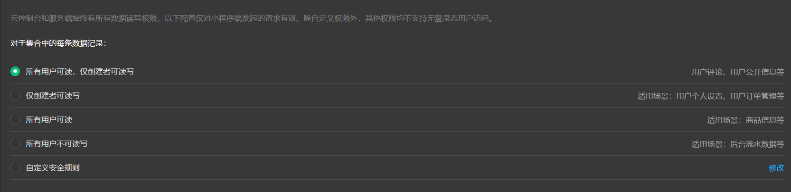

1. 为了优化在小程序端的计算量，假设数据发送的links数量和顺序短期不会改变，在改变过程中的可视化被省略。
2. ECharts没有甘特图的library，但是网络上有大量自行调制甘特图的方式。其中一种最为简单的方法属叠加不同颜色，不同长度的柱状图以创造是甘特图的视觉感。若起点不是轴零点，需要使用白色的柱状图覆盖至起点处。

**消息推送**

1. **长期性订阅消息**

一次性订阅消息可满足小程序的大部分服务场景需求，但线下公共服务领域存在一次性订阅无法满足的场景，如航班延误，需根据航班实时动态来多次发送消息提醒。为便于服务，我们提供了长期性订阅消息，用户订阅一次后，开发者可长期下发多条消息。

目前长期性订阅消息仅向政务民生、医疗、交通、金融、教育等线下公共服务开放，后期将逐步支持到其他线下公共服务业务。

1. 长期订阅消息需要得到用户授权。授权必须通过用户点击操作发起。

**结语**

相比于普通云服务，微信小程序及其云开发服务最大的优势在于云端不需要部署，因此使用非常方便。但是，微信作为一个社交软件，其相对其他软件（例如推特，discord）更封闭的环境导致它无法实现一些看起来非常简单的功能。